Семенов Илья

ФБ-63

**Обзор современных** **средств обнаружения и обезвреживания диктофонов**

Диктофон может быть использован как в качестве закладного подслушивающего устройства, так и для негласной записи доверительных бесед какой-либо из заинтересованных сторон. В одном случае его тайно устанавливают в контролируемом помещении и только периодически меняют кассеты, в другом — прячут в личных вещах или под одеждой.

Данный прибор прост и надежен и в силу этого обстоятельства пользуется большой популярностью, но, к сожалению, не только у честных бизнесменов, которые без всяких черных намерений любят на досуге проанализировать ход переговоров, но и у промышленных шпионов, и у разного толка провокаторов. Поэтому задача защиты от несанкционированной аудиозаписи является достаточно актуальной. Существуют два основных направления ее решения:

**•** это предотвращение проноса звукозаписывающих устройств в контролируемые помещения;

• фиксация факта применения диктофона и принятие адекватныхмер.

Первый способ может быть реализован только при наличии достаточно мощной службы безопасности и весьма солидных финансовых средств. Так, в соответствии с применяемыми в устройствах обнаружения физическими принципами можно выделить следующие виды аппаратуры, способные решать эти задачи:

**•** металлодетекторы;

• нелинейные радиолокаторы;

• устройства рентгеноскопии;

• специальные детекторы диктофонов.

Рассмотрим и сравним некоторые средств обнаружения и обезвреживания диктофонов:

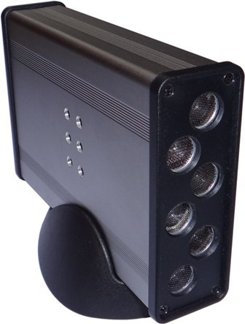

**Подавитель диктофонов Бубен Ультра**

Подавитель диктофонов Бубен Ультра, микрофонов предназначен для полного и (или) частичного подавления полезного звукового сигнала при попытке записи на устройства имеющих микрофоны. Таких как GSM жучки, телефоны( не все) и  радиомикрофоны, при помощи генирации специальных помех.

Эти помехи разделяют на три режима:

1. Помехи в ультразвуковом диапазоне, воздействующей непосредственно на мембрану микрофона;
2. Сложные звуковые помехи, воздействующей неросредственно на АРУ записывающего устройства, тем самым увеличивая воздействие ультразвуковой помехи;
3. Речеподобные помехи (эфект толпы), с периодической перестройкой во времени, для затруднения ее выделения из полезного сигнала.

Особенности блокиратора Бубен Ультра

* Три режима акустических помех:
  + Ультрозвуковая;
  + Речеподобная;
  + Сложная (совмещающея ультозвуковую и речеподобную);
* Сложная ультразвуковая помеха в диапазоне частот от 24КГц до 26 КГц;
* Речеподобная помеха в диапазоне частот от 300Гц до 18КГц;
* Постоянная мощность ультразвуковой помехи;
* Полностью мобильный вариант с питанием от двух Li-on аккумуляторов суммарной емкостью 5400 А\ч;
* Встроенное зарядное устройство, с защитой от глубокого разряда и перезаряда аккумуляторов;
* Возможность работы от аккумуляторов и внешнего адаптера;
* Многоступенчатый алгоритм анализа работы каждого ультразвукового канала с индикацией неисправности;
* Индикация уровня заряда аккумулятора;
* Встроенная цепь балансировки напряжения на аккумуляторах для продления их срока службы;
* Увеличенное время автономной работы;

Технические характеристики ультразвукового подавителя Бубен Ультра:

Количество ультразвуковых излучателей, 6 шт.  
Диаграмма направленности УЗП по гаризонтали/вертикали, градусов 90/90  
Дальность подавления УЗП, м от 0,5 до 10 (в зависимости от типа микрофона)  
Тип излучаемой помехи сложная, изменяемая во времени   
Анализ вторичного питания УЗП   
Анализ работы УЗП по каждому каналу  
Встроенный аккумулятор Li-on, 2шт., 18650  
Встроенное зарядное устройство   
Монитор разряда аккумулятора   
Защита аккумулятора от перезаряда   
Защита аккумулятора от глубокого разряда   
Встроенная схема балансировки аккумуляторов   
Ток цепи балансировки аккумуляторов. Не более, 50 мА   
Цепь защиты по входу внешнего источника питания,быстрый предохранитель 1А  
Цепь защиты по выходу аккумулятора, быстрый предохранитель 1А  
Входное напряжение питания 9В, 1А, стабилизированное  
Ток потребления, не более, 1000 мА   
Ток заряда аккумулятора, не более,500 мА   
Время непрерывной работы при полностью заряженных аккумуляторах, не менее, 6 ч   
Время полного цикла заряда, не более, 10 ч  
Возможность промежуточного заряда/разряда   
Диапазон рабочей температуры, град. С+5 +40  
Относительная влажность, не более, 85 [%](http://www.savehome.ru/product_5064.html)   
Габаритные размеры, не более, мм 160 х 95 х 40  
Вес, 440 г

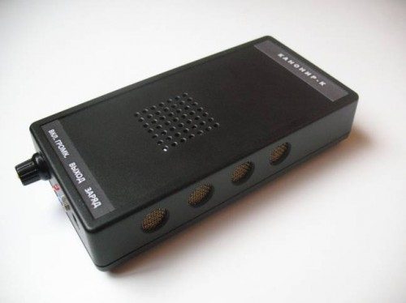

**Блокиратор микрофонов, прослушивающих устройств, подавитель диктофонов КАНОНИР-5К**

Изделие «КАНОНИР-5К» предназначено для защиты места переговоров от средств съёма акустической информации. В бесшумном режиме блокируются радио микрофоны, проводные микрофоны и большинство цифровых диктофонов, в том числе и диктофонов в мобильных телефонах (смартфонах). Изделие в бесшумном режиме блокирует акустические каналы  мобильных телефонов, которые располагают около устройства со стороны излучателей. Блокировка  микрофонов мобильных телефонов не зависит от стандарта их работы: (GSM, 3G, 4G, CDMA и т.д.) и не влияет на приём входящих звонков.

При блокировании разнообразных средств съёма и записи речевой информации в изделии используется как речеподобная, так и бесшумная ультразвуковая помеха.

Используя обе имеющиеся в приборе помехи: ультразвуковую и речеподобную, эффективность устройства сильно возрастает.

К сожалению, на сегодняшний день не существует бесшумного подавителя для  всех без исключения существующих средств  съёма и записи речевой информации в т.ч. диктофонов.  Диктофоны в мобильных телефонах некоторых моделей  подавляются  плохо.  Благодаря речеподобной  помехе можно гарантированно блокировать все существующие средства съёма и записи конфиденциальной информации.

Технические характеристики Кнонир 5К

* Питание - сеть 220В или автономное, аккум. батарея (15В, 1600мА.)
* Время полного заряда аккумулятора - 8 часов
* Ток потребления в режиме "Ультразвук" - 100 – 130мА
* Макс. ток потребления при вкл. обеих помех - 280мА
* Напряжение сигнала речеподобной помехи на линейном выходе - 1В
* Время непрерывной работы в двух режимах одновременно - 5 часов
* Дальность блокирования микрофонных прослушивающих устройств - от 0,5 до 7 метров
* Габаритные размеры - 170х85х35мм

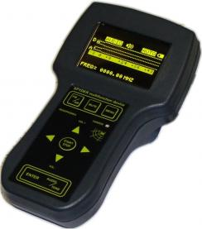

**SPYDER (СПАЙДЕР) - многофункциональный поисковый прибор для поиска жучков**

Многофункциональный поисковый прибор «SPYDER» предназначен для поиска и обнаружения различных каналов утечки информации и прослушивающих устройств.

Позволяет осуществлять поиск прослушивающих устройств(жучков) передающих информацию по радиоканалу, инфракрасному каналу, различным проводным линиям под напряжением до 400В, а так же позволяет оценить вероятность утечки информации по виброакустическому и акустическому каналам, а так же позволяет обнаруживать источники излучающие магнитные поля.

ОСНОВНЫЕ ВОЗМОЖНОСТИ И РЕЖИМЫ РАБОТЫ:

* поиск радиопередающих прослушивающих устройств;
* поиск прослушивающих устройств использующих для передачи перехваченной информации проводные линии;
* поиск прослушивающих устройств использующих для передачи перехваченной информации инфракрасный диапазон;
* виброакустический приемник;
* акустический приемник;
* поиск источников магнитных полей.

### ТЕХНИЧЕСКИЕ ХАРАКТЕРИСТИКИ:

|  |  |
| --- | --- |
| Напряжение питания, В | 6 (5 аккумуляторов типа АА) |
| Максимально потребляемы ток, не более,мА | 260 |
| Потребляемый ток в рабочем режиме, не более,мА | 140 |
| Основной блок, габариты, мм | 200х110х80 |
| Основной блок вес, кг | 0.6 |
| Брутто вес, кг | 3.5 |
| Диапазон рабочих частот, МГц | 30 – 2600 |
| Динамический диапазон, дБ | 60 |
| Чувствительность частотомера, мВ | <15 (100МГц-1000МГц) |
| Диапазон сканирования, МГц | 0,1-15 |
| Режим детектирования | АМ, ЧМ |
| Допустимое напряжение в сети, В | 400 |
| Диапазон частот, Гц | 300-6000 |
| Диапазон частот, Гц | 300-6000 |
| Угол приёма ИК-сигнала, град | 15 |
| Диапазон принимаемого сигнала, нм | 620-980 |
| Полоса пропускания, кГц | 20 |
| Чувствительность по входу, мВ | 10 |
| БПФ, окно Хэмминга,кол-во точек | 32 |
| Диапазон частот, кГц | 0-10 |